Маңғыстау облысы әкімдігінің 2015 жылғы 14 желтоқсандағы № 393 "Тегін медициналық көмектің кепілдік берілген көлемін көрсету жөніндегі қызметтер берушінің қойылатын талаптарға сәйкестігін (сәйкес еместігін) анықтау" мемлекеттік көрсетілетін қызмет регламентін бекіту туралы" қаулысына өзгерістер енгізу туралы
Күшін жойған
Маңғыстау облысы әкімдігінің 2016 жылғы 15 қарашадағы № 347 қаулысы. Маңғыстау облысы Әділет департаментінде 2016 жылғы 22 желтоқсанда № 3219 болып тіркелді. Күші жойылды - Маңғыстау облысы әкімдігінің 2019 жылғы 11 желтоқсандағы № 261 қаулысымен
Ескерту. Күші жойылды - Маңғыстау облысы әкімдігінің 11.12.2019 № 261(алғашқы ресми жарияланған күнінен кейін күнтізбелік он күн өткен соң қолданысқа енгізіледі) қаулысымен.
РҚАО-ның ескертпесі.
Құжаттың мәтінінде түпнұсқаның пунктуациясы мен орфографиясы сақталған.
Қазақстан Республикасының 2013 жылғы 15 сәуірдегі "Мемлекеттік көрсетілетін қызметтер туралы" Заңына және Қазақстан Республикасы Денсаулық сақтау және әлеуметтік даму министрінің 2016 жылғы 27 қаңтардағы № 55 "Медициналық қызмет саласындағы мемлекеттік көрсетілетін қызметтер стандарттарын бекіту туралы" Қазақстан Республикасы Денсаулық сақтау және әлеуметтік даму министрінің 2015 жылғы 28 сәуірдегі № 294 бұйрығына өзгерістер енгізу туралы" бұйрығына (нормативтік құқықтық актілерді мемлекеттік тіркеу тізілімінде № 13385 тіркелген) сәйкес облыс әкімдігі ҚАУЛЫ ЕТЕДІ:
1. Маңғыстау облысы әкімдігінің 2015 жылғы 14 желтоқсандағы № 393 "Тегін медициналық көмектің кепілдік берілген көлемін көрсету жөніндегі қызметтер берушінің қойылатын талаптарға сәйкестігін (сәйкес еместігін) анықтау" мемлекеттік көрсетілетін қызмет регламентін бекіту туралы" қаулысына (Нормативтік құқықтық актілерді мемлекеттік тіркеу тізілімінде № 2951 болып тіркелген, 2016 жылы 28 қаңтарда "Әділет" ақпараттық-құқықтық жүйесінде жарияланған) мынадай өзгерістер енгізілсін:
көрсетілген қаулының "Тегін медициналық көмектің кепілдік берілген көлемін көрсету жөніндегі қызметтер берушінің қойылатын талаптарға сәйкестігін (сәйкес еместігін) анықтау" мемлекеттік көрсетілетін қызмет регламентінде:

1-тармақ жаңа редакцияда жазылсын:
"1. "Тегін медициналық көмектің кепілдік берілген көлемін көрсету жөніндегі қызметтер берушінің қойылатын талаптарға сәйкестігін (сәйкес еместігі) анықтау" мемлекеттік көрсетілетін қызметті (бұдан әрі – мемлекеттік көрсетілетін қызмет) "Маңғыстау облысының денсаулық сақтау басқармасы" мемлекеттік мекемесі (бұдан әрі – көрсетілетін қызметті беруші) көрсетеді.
Өтініштерді қабылдау және мемлекеттік қызметті көрсету нәтижелерін беру:
1) көрсетілетін қызметті беруші;
2) "Азаматтарға арналған үкімет" мемлекеттік корпорациясы" коммерциялық емес акционерлік қоғамы (бұдан әрі – Мемлекеттік корпорация) арқылы жүзеге асырылады.".

4-тарауда:
тақырыбы жаңа редакцияда жазылсын:
"4. "Азаматтарға арналған үкімет" мемлекеттік корпорация және (немесе) өзге де көрсетілетін қызметті берушілермен өзара іс-қимыл тәртібін, сондай-ақ мемлекеттік қызмет көрсету процесінде ақпараттық жүйелерді пайдалану тәртібін сипаттау".

9-тармақ жаңа редакцияда жазылсын:
"9. Мемлекеттік корпорация арқылы мемлекеттік қызметті көрсету кезіндегі жүгіну тәртібі мен рәсімдердің (іс-қимылдың) реттілігін сипаттау:
1) көрсетілетін қызметті алушы Стандарттың 9-тармағымен көзделген тізбеге сәйкес құжаттарды тапсырады;
2) Мемлекеттік корпорациясының инспекторы келіп түскен құжаттарды тіркейді және тиісті құжаттардың қабылданғаны туралы қолхат береді;
Көрсетілетін қызметті алушы Стандарттың 9-тармағымен көзделген тізімге сәйкес құжаттар топтамасын толық ұсынбаған жағдайда, өтінішті қабылдаудан бас тартады және Стандарттың 11-қосымшасына сәйкес нысан бойынша құжаттарды қабылдаудан бас тарту туралы қолхат береді;
3) Мемлекеттік корпорациясының инспекторы құжаттарды Мемлекеттік корпорацияның жинақтаушы бөліміне жібереді -30 (отыз) минут;
4) Мемлекеттік корпорациясының жинақтаушы секторы құжаттарды жинайды, тізбе жасайды және Мемлекеттік корпорациясының курьері арқылы құжаттарды көрсетілетін қызметті берушінің комиссия хатшысына жібереді – 1 (бір) жұмыс күні;
5) көрсетілетін қызметті берушінің комиссия хатшысы берілген құжаттарды қабылдайды және көрсетілетін қызметті алушы туралы мәліметтерді Қағиданың 16 қосымшасына сәйкес өтінімдерді тіркеу журналында тіркейді - 15 (он бес) минут;
6) көрсетілетін қызметті берушінің комиссиясы құжаттарды Қағидамен көзделген ТМККК жөніндегі қызметтерді беру үшін көрсетілетін әлеуетті қызметтер берушілерге қойылатын талаптарға сәйкестігі (сәйкес еместігі) туралы қарайды және комиссия отырысын өткізеді – 2 (екі) жұмыс күні.
Көрсетілетін қызметті алушы ұсынған қатысуға арналған құжаттардың растығын анықтаудың қажеттігі туындаған жағдайда – 30 (отыз) күнтізбелік күннің ішінде;
7) көрсетілетін қызметті берушінің комиссия хатшысы ТМККК жөніндегі қызметтерді беру үшін әлеуетті қызметтер берушіге қойылатын талаптарға сәйкестігі (сәйкес еместігі) туралы хаттаманы ресімдейді - 2 (екі) жұмыс күні.
8) Мемлекеттік корпорациясының курьері мемлекеттік қызмет нәтижесін Мемлекеттік корпорациясы құжаттарды беру секторына жібереді - 30 (отыз) минут;
9) Мемлекеттік корпорациясы құжаттарды беру секторы осы күн ішінде мемлекеттік қызмет нәтижесін көрсетілетін қызметті алушыға береді; Мемлекеттік корпорациясы дайын құжаттарды беру қолхат негізінде, жеке куәлікті ұсыну бойынша (немесе оның өкілінің нотариаттық куәландырылған сенімхаты бойынша) жүзеге асырылады".

10-тармақ мынадай редакцияда жазылсын:
"10. Мемлекеттік қызмет көрсету процесінде рәсімдердің (іс-қимылдардың) ретін, көрсетілетін қызметті берушінің құрылымдық бөлімшелерінің (қызметкерлерінің) өзара іс-қимылдарының толық сипаттамасы, сондай-ақ өзге көрсетілетін қызметті берушілермен және (немесе) Мемлекеттік корпорациясымен өзара іс-қимыл тәртібінің және мемлекеттік қызмет көрсету процесінде ақпараттық жүйелерді қолдану тәртібінің сипаттамасы "Тегін медициналық көмектің кепілдік берілген көлемін көрсету жөніндегі қызметтер берушінің қойылатын талаптарға сәйкестігін (сәйкес еместігі) анықтау" мемлекеттік көрсетілетін қызмет регламентінің қосымшасына сәйкес мемлекеттік қызмет көрсетудің бизнес-процестерінің анықтамалығында көрсетіледі. Мемлекеттік қызмет көрсетудің бизнес-процестері анықтамалығы, көрсетілетін қызметті берушінің интернет-ресурсында орналастырылады.".
"Тегін медициналық көмектің кепілдік берілген көлемін көрсету жөніндегі қызметтер берушінің қойылатын талаптарға сәйкестігін (сәйкес еместігін) анықтау" мемлекеттік көрсетілетін қызмет регламентінің қосымшасы осы қаулының қосымшасына сәйкес жаңа редакцияда жазылсын.
2. "Маңғыстау облысының денсаулық сақтау басқармасы" мемлекеттік мекемесі (М.Ж. Қадыр) осы қаулының "Әділет" ақпараттық- құқықтық жүйесі мен бұқаралық ақпарат құралдарында ресми жариялануын, Маңғыстау облысы әкімдігінің интернет–ресурсында орналасуын қамтамасыз етсін.
3. Осы қаулының орындалуын бақылау облыс әкімінің орынбасары Б. Ғ. Нұрғазиеваға жүктелсін.
4. Осы қаулы әділет органдарында мемлекеттік тіркелген күннен бастап күшіне енеді және ол алғашқы ресми жарияланған күнінен кейін күнтізбелік он күн өткен соң қолданысқа енгізіледі.
Облыс әкімі | А. Айдарбаев
"КЕЛІСІЛДІ"
"Маңғыстау облысының
денсаулық сақтау басқармасы"
мемлекеттік мекемесінің басшысы
М.Ж. Қадыр
"15"11.2016 ж.
"Тегін медициналық көмектің кепілдік берілген
көлемін көрсету жөніндегі қызметтер берушінің
қойылатын талаптарға сәйкестігін (сәйкес еместігі)
анықтау" мемлекеттік көрсетілетін қызмет регламентіне
қосымша

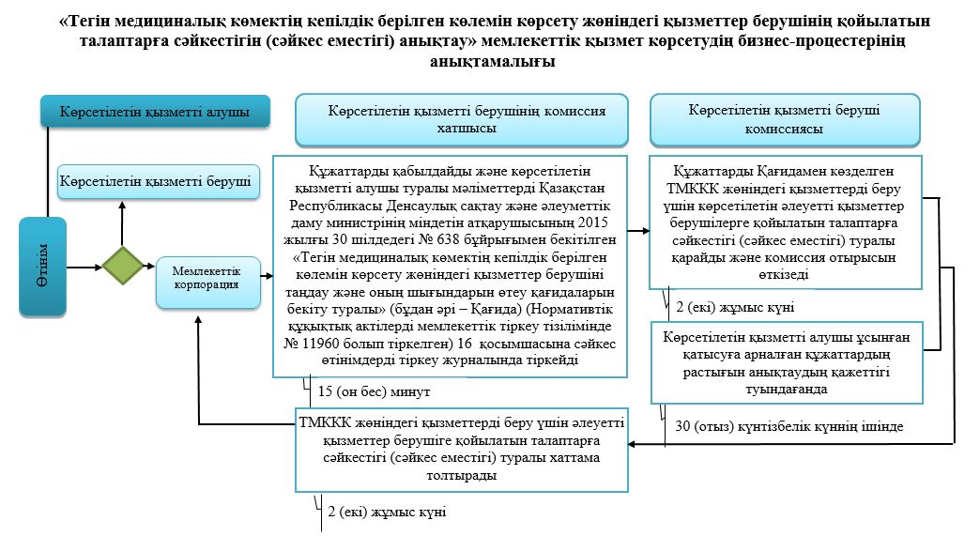

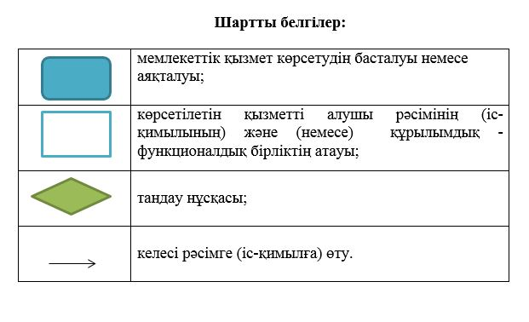

© 2012. Қазақстан Республикасы Әділет министрлігінің «Қазақстан Республикасының Заңнама және құқықтық ақпарат институты» ШЖҚ РМК

